Урок практики
Тема: Обработка дичи

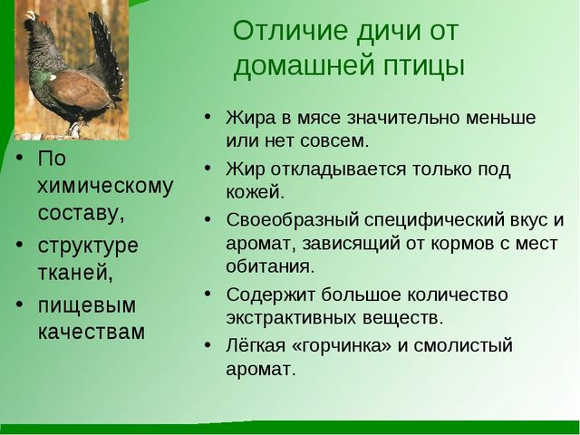

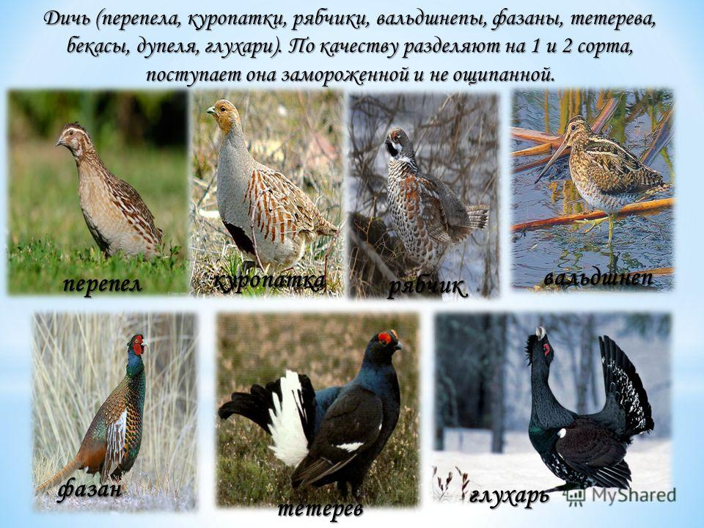

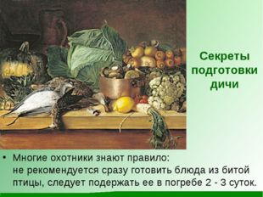
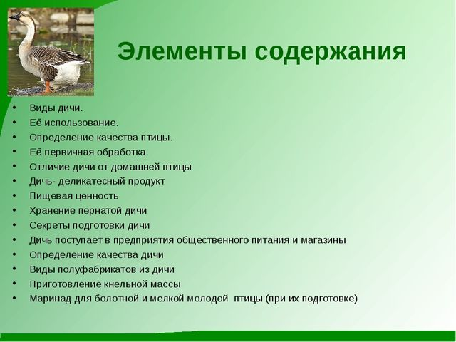
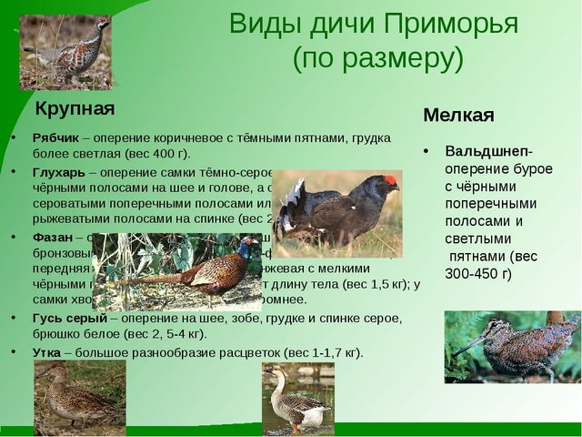
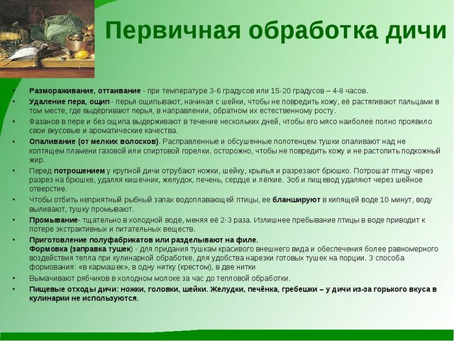

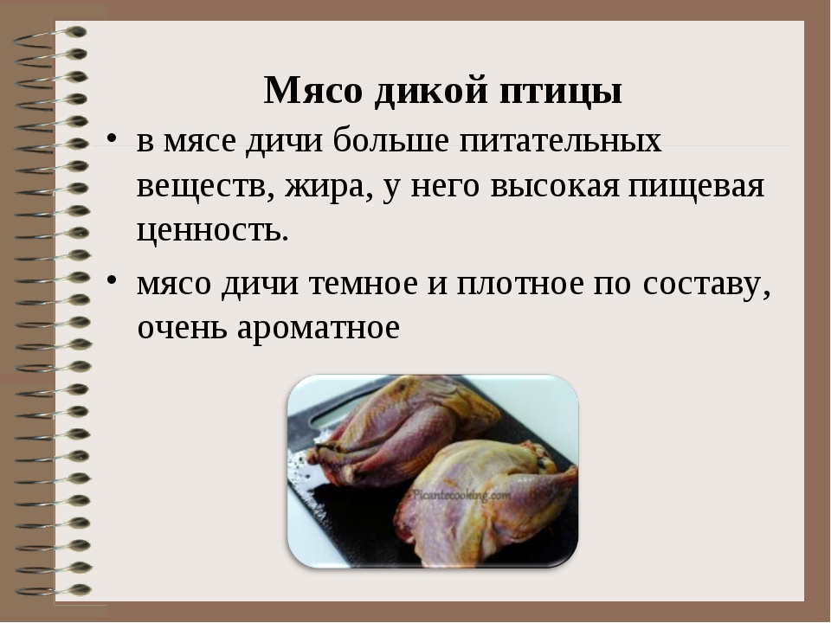
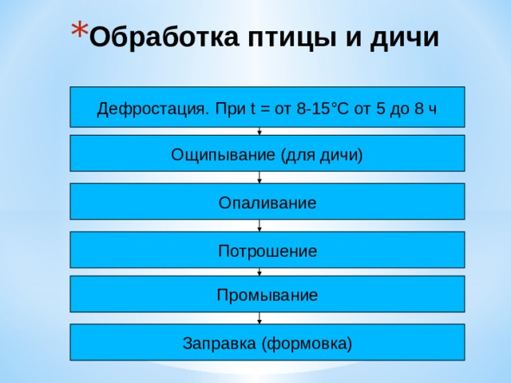
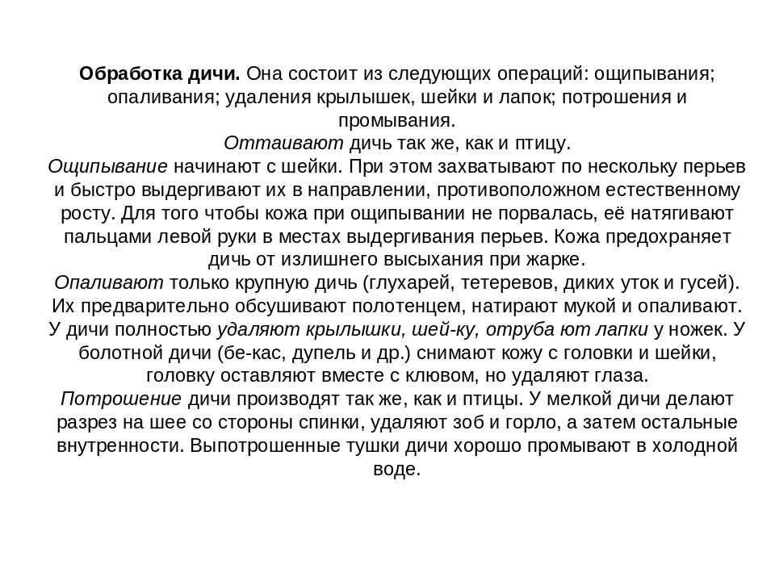
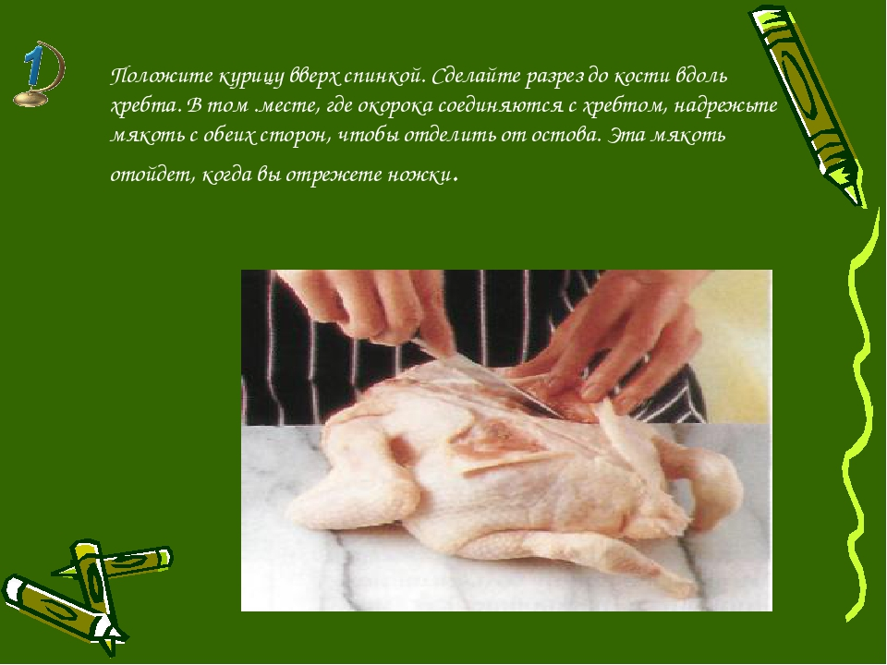
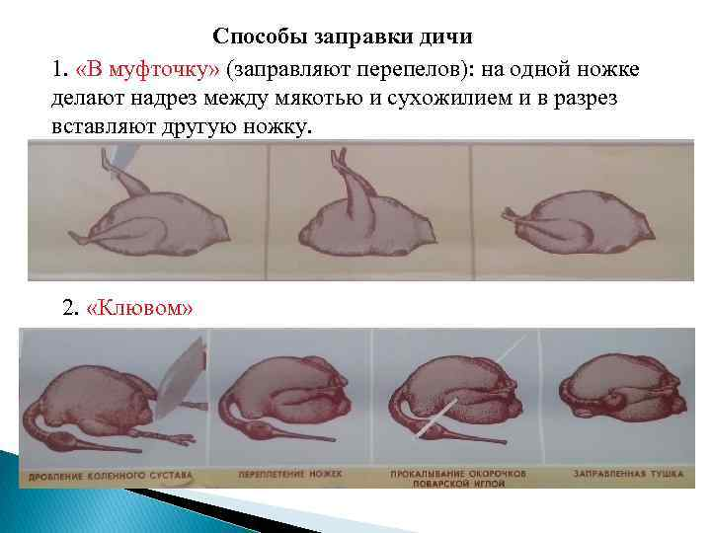
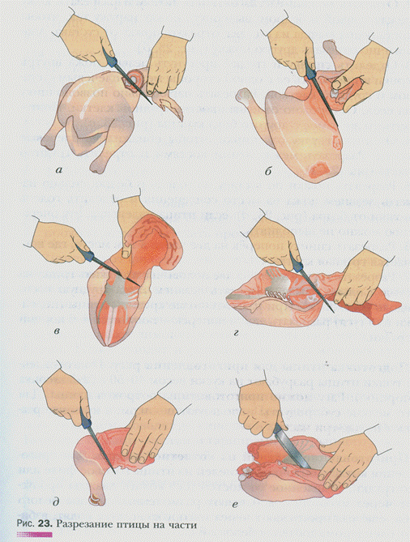
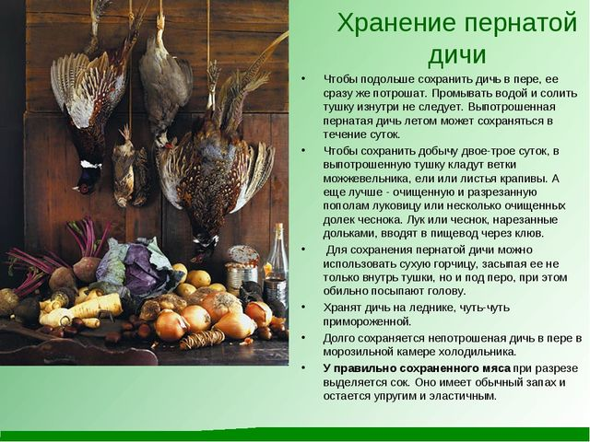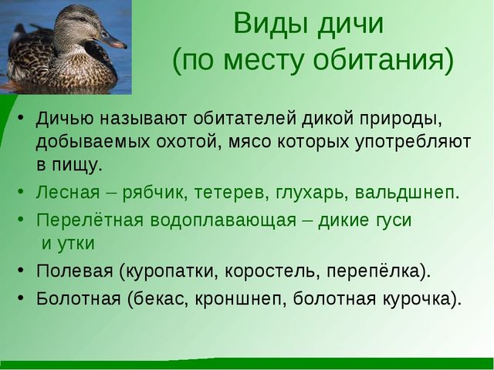

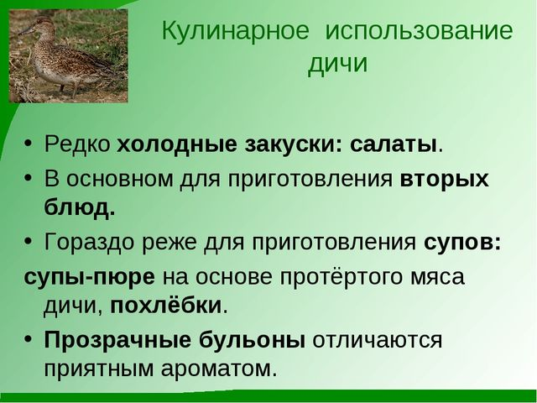

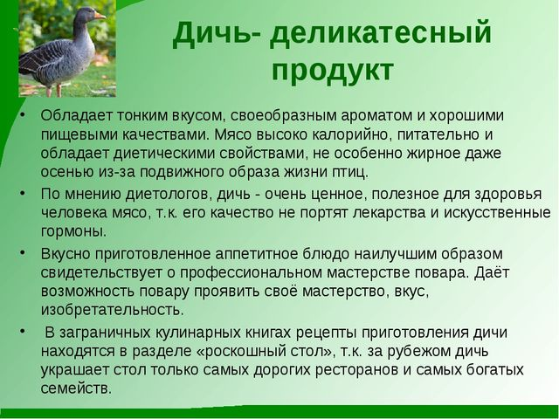

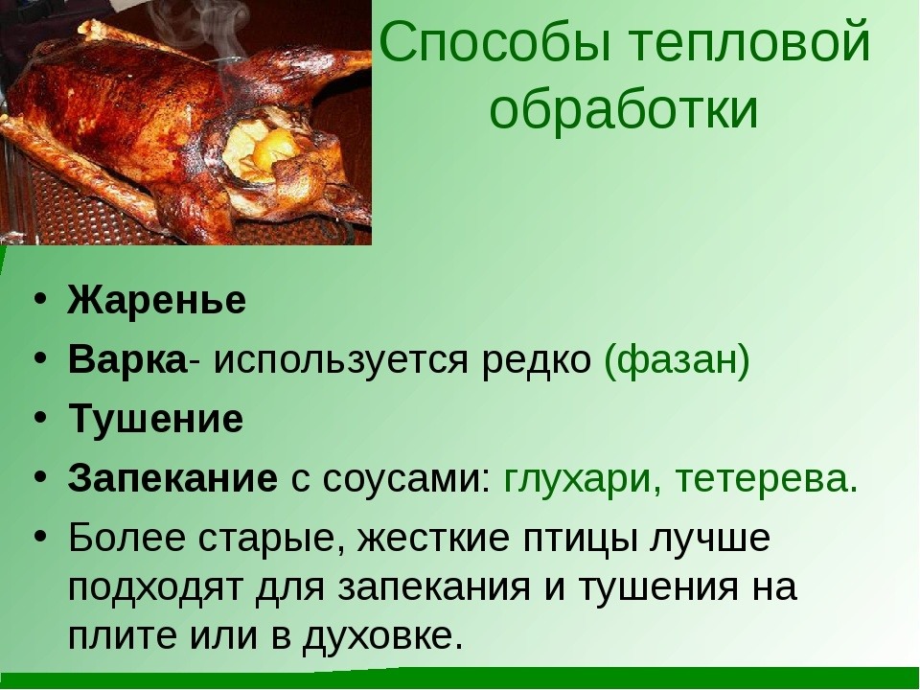

рецепт с фото пошаговый | Поделиться…

Чахохбили по-грузински
8 порций
1 час 30 мин (ваши 40 мин)
Чахохбили - это тушёная курица с овощами, известное блюдо грузинской кухни. Внимание! Чахохбили - это не суп, а второе блюдо.
Продукты (на 8 порций)
Курица - 1 шт.
Растительное масло - сколько уйдет
Лук репчатый - 4 шт.
Томатная паста - 2 ст. л.
Помидоры - 4 шт.
Сладкий перец - 2 шт.
Острый перец - 1 шт.
Чеснок - 4 зубчика
Аджика (настоящая) - 1 ч. л.
Уцхо-сунели - 0,5 ч.л.
Перец - по вкусу
Соль - по вкусу
Кинза - 1 пучок
Петрушка -1 пучок
Любимые специи - по вкусу

И всего-то надо. Вот такие ингредиенты для чахохбили из курицы по-грузински.
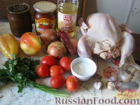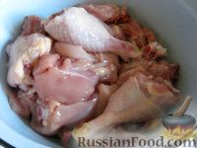
Как приготовить чахохбили по-грузински:
Помыть курицу. Обсушить. Разделать курицу на стандартные небольшие кусочки.
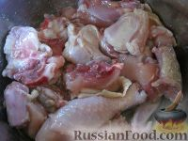

Положить в кастрюлю курицу, подлить 2 ст. ложки растительного масла, слегка посолить (1 чайная ложка). Закрыть крышкой и тушить на очень медленном огне примерно 20 минут.
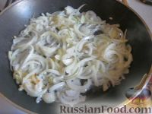
Почистить и помыть лук. Порезать на полукольца. Нагреть сковороду, налить 3-4 ст. ложки масла. Протушить, помешивая, но не сильно.
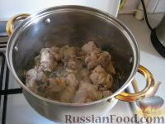
Прошло 20 минут, как курица тушится, - всыпать поджаренный лук к ней в кастрюлю. Тушить курицу уже с луком.
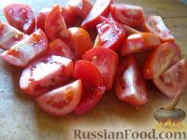
Помыть и порезать крупно помидоры.
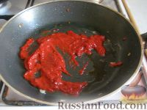
Положить 2 ст. ложки томатной пасты на сковородку, в которой жарился лук, и поджарить её в течение 1 минуты на большом огне.
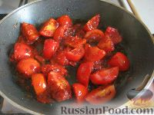
Бросить резаные помидоры в томатную пасту и тушить вместе с ней 2 минуты.
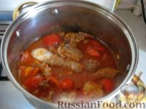
Положить обжарку к курице в кастрюлю.
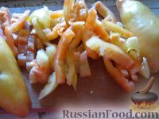
Помыть, почистить и порезать перец соломкой.
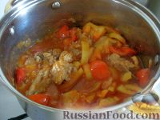
Добавить к курице. Все вместе тушить. Добавить немного воды, так, чтобы курица и овощи не особо выпирали.
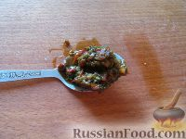
Добавить в кастрюлю 1 ч. ложку аджики.
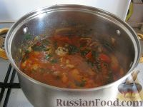
Помыть и порезать зелень петрушки и кинзы. Добавить половину зелени и острый перец по вкусу. Тушить курицу еще 20- 30 минут.
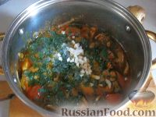
Почистить и мелко порезать чеснок. Готовность чахохбили определяется по курятине - она должна быть сильно разваренной, расслаивающейся на куски. Добавить чеснок, оставшуюся зелень, специи и соль.
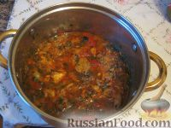
Всё перемешать и закрыть крышкой. Через 10 минут (приправы должны заработать) чахохбили можно подавать на стол.
Приятного аппетита
На 8 порций не обязательно . Уменьшить сколько есть: 2,4

Домашнее задание: Внимательно изучите презентацию.
Устно: ответить на вопросы теста
Тесты на тему: «Обработка сельскохозяйственной птицы и дичи»

1. Укажите, в какой последовательности производится механическая кулинарная обработка курицы? ( дичи)
а) удаление шейки  б) промывание;  в) опаливание;  г) удаление ножек | ; д) приготовление полуфабрикатов  е) оттаивание  ж) потрошение  з) удаление головы
2. Как необходимо производить опаливание птицы?
3. Для чего заправляют птицу и дичь?
4. Как снимают филе?
5. Какой процесс в обработке курицы описан?
Отделяют внутренний мускул (малое филе) от наружного (большого филе). Из малого филе вытягивают сухожилие, а мякоть отбивают. У большого филе удаляют косточку, зачищают плечевую косточку от мякоти и сухожилий, укорачивая её, оставляя 3-4 ми, отрубают утолщенную часть косточки. Филе смачивают в холодной воде, кладут на доску внутренней стороной вверх и срезают наружную пленку. После этого в большом филе делают продольные надрезы и раскрывают филе.
6. Какие полуфабрикаты приготавливают из филе птицы?
7. Как приготовить котлетную массу из курицы?
8. Какие полуфабрикаты из котлетной массы курицы вы знаете?
9. Перечислите, какие отходы от птицы используют?
10. Какие требования предъявляют к тушкам куриц?
а) Внешний вид -
б) Цвет -
в) Запах -
г) Консистенция –

Практически: Приготовить п/ф из котлетной массы птицы ( презентация обработка птицы). Фото пошагово с вашим лицом и руками послать мне на вайбер или эл. почту. В готовом виде приготовить фрикадельки.
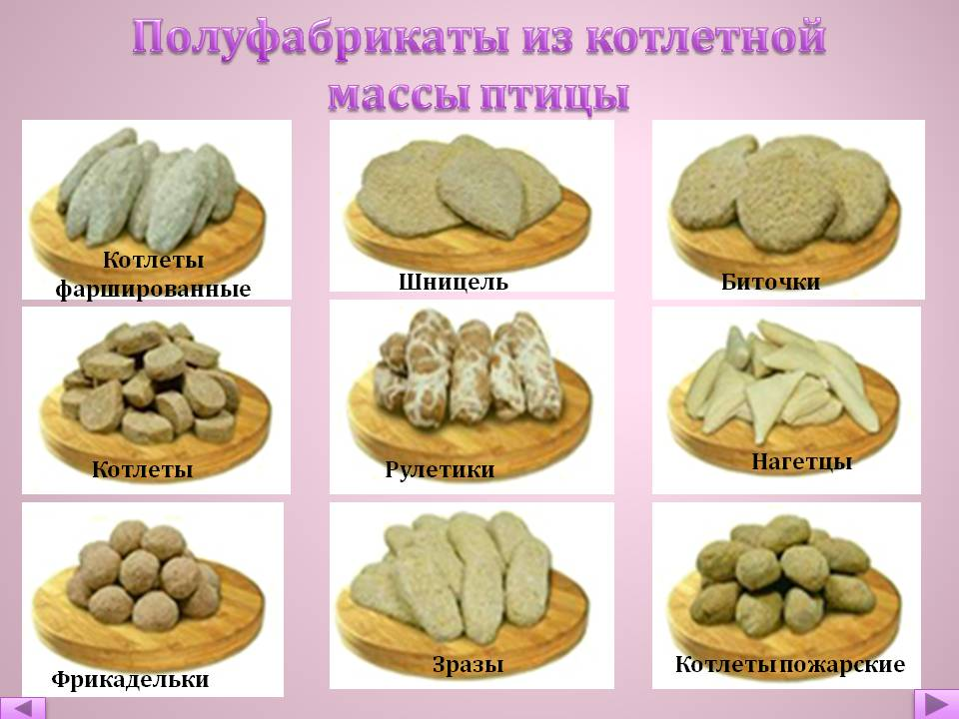
Заполнить таблицу показателей качества сырых полуфабрикатов
Название  п/ф блюда | внешний вид | форма | цвет | размеры,  вес | консистенция | запах

Требования к качеству готовых блюд из котлетной массы птицы

Наименование  готового блюда | Внешний вид, форма, поверхность | Цвет | Запах | Консистенция | Вкус

